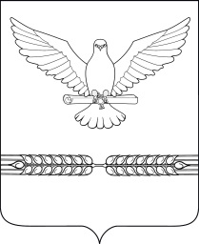
СОВЕТ
СТАРОЛЕУШКОВСКОГО СЕЛЬСКОГО ПОСЕЛЕНИЯ
ПАВЛОВСКОГО РАЙОНА

Р Е Ш Е Н И Е

от 19.06.2017 №46/155

ст-ца Старолеушковского

О внесении изменений в решение Совета Старолеушковского сельского поселения Павловского района от 20 октября 2016 года №32/103 «О налоге на имущество физических лиц»

В соответствии с главой 32 Налогового кодекса Российской Федерации «Налог на имущество физических лиц» и на основании заявления индивидуальных предпринимателей Старолеушковского сельского поселения, Совет Старолеушковского сельского поселения Павловского района р е ш и л:
- Внести в решение Совета Старолеушковского сельского поселения Павловского района от 20 октября 2016 года №32/103 «О налоге на имущество физических лиц» следующие изменения:
- подпункт 2 пункта 2 решения изложить в следующей редакции: «2. Налоговые ставки устанавливаются в следующих размерах исходя из кадастровой стоимости объекта налогообложения:
Объекты налогообложения | Налоговая ставка, %
- 2) объекты налогообложения, включенные в перечень, определяемый в соответствии с п.7 ст.378.2 НК РФ, в отношении объектов налогообложения, предусмотренных абз.2 п.10 ст.378.2 НК РФ | 0,7
- объекты налогообложения, кадастровая стоимость каждого из которых превышает 300 млн.руб. | 0,5
2. Решение вступает в силу после его официального опубликования и распространяется на правоотношения, возникшие с 1 января 2017 года.

Глава Старолеушковского сельского
поселения Павловского района Р.Ю.Любченко

